Блок №8. Обществознание
Ответы на блок №7
1) В ответе указывается, что
- на основе ценностей складываются оценки различных общественных явлений, поступков людей;
2) В ответе указываются следующие факторы:
- опыт
- эмоциональные переживания
3) В ответе называются следующие группы ценностей:
- индивидуальные
- групповые
- общечеловеческие
В ответе сделан вывод, что принцип равенства граждан перед законом следует отнести к групповым ценностям (он является продуктом определенной эпохи.)
4) В ответе указывается, что с помощью норм поддерживаются, воспроизводятся и регулируются формы деятельности людей.
В ответе называют две основные группы социальных норм:
- моральные нормы
- правовые нормы.
Примером моральных норм могут служить так называемые простые нормы нравственности: не убей, не укради и др.
В качестве примера правовой нормы могут быть использованы права личности: на защиту чести и достоинства, на личную неприкосновенность и др.

Теория. Тема "Социальная сфера"
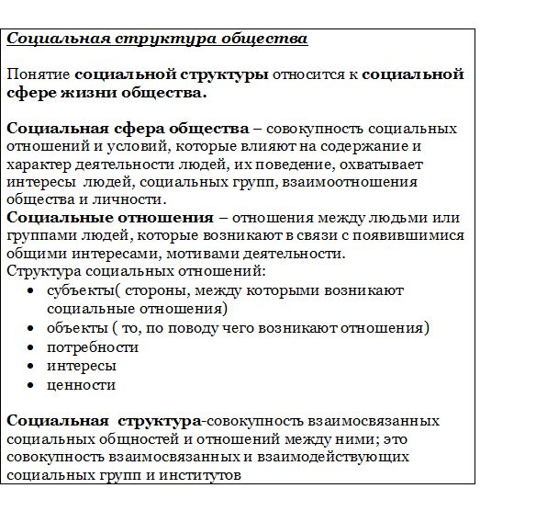
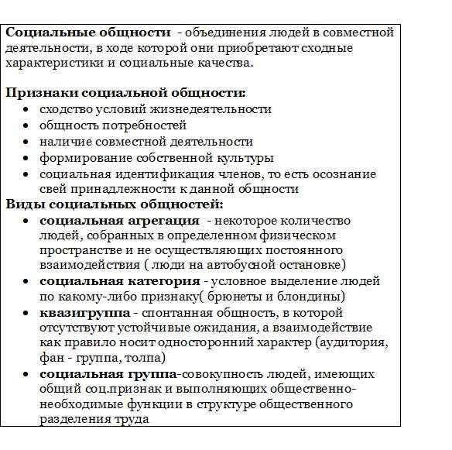

Тенденции в развитии современного российского общества:
1) социальная поляризация, т. е. расслоение на богатых и бедных, углубление социальной и имущественной дифференциации;
2) массовые миграции населения из провинции в мегаполисы;
3) медленный, но постепенный рост представителей среднего класса.
4) основными критериями, определяющими социальное положение человека и его принадлежность к тому или иному уровню, являются размер богатства либо принадлежность к властным структурам.
Социальная общность — это реально существующая, эмпирически фиксируемая совокупность людей, характеризующаяся относительной целостностью и выступающая самостоятельным субъектом исторического и социального действия.
Признаки социальной общности:
- сходство условий жизнедеятельности;
- общность потребностей;
- наличие совместной деятельности;
- формирование собственной культуры;
- социальная идентификация членов общности.

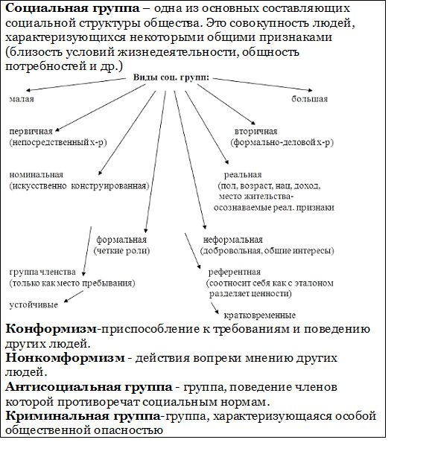
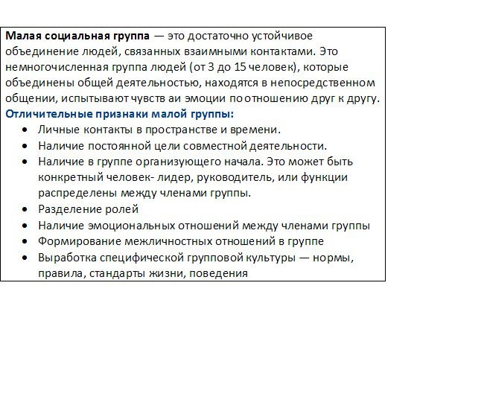
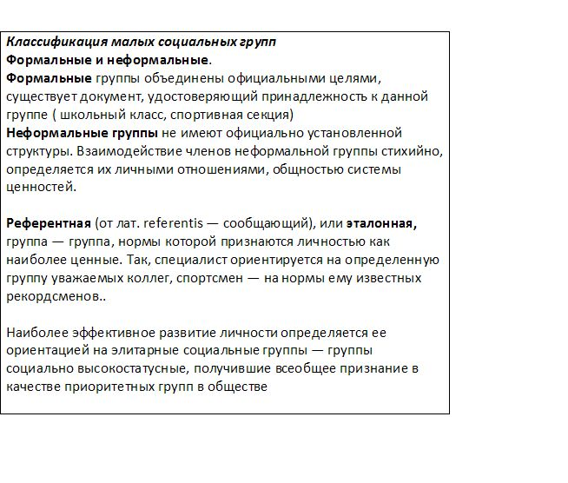
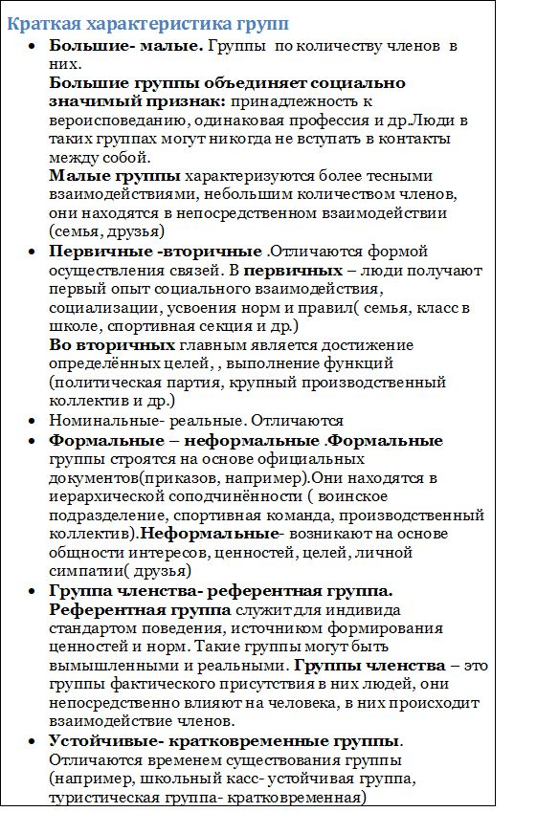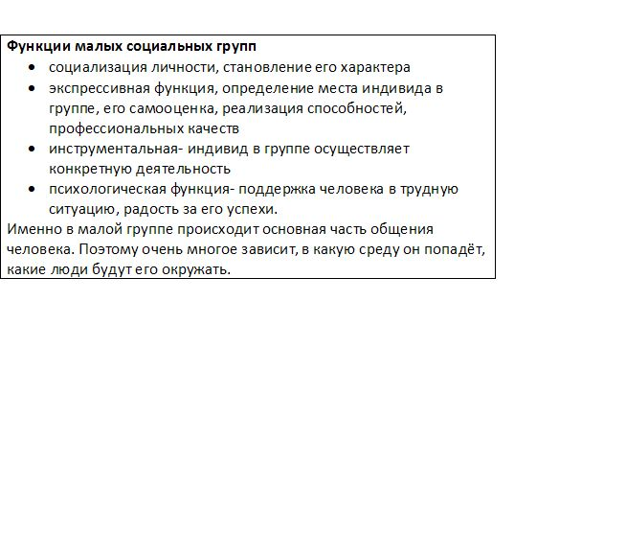
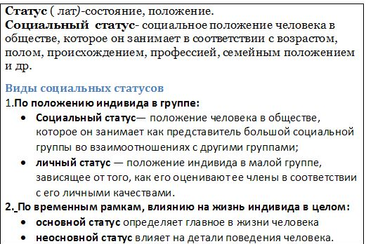
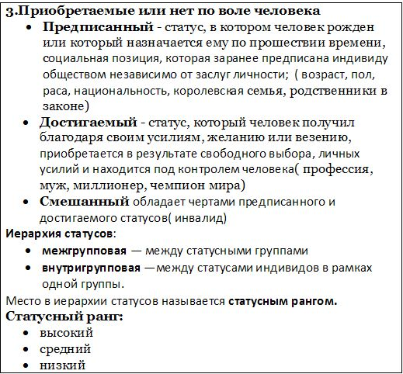

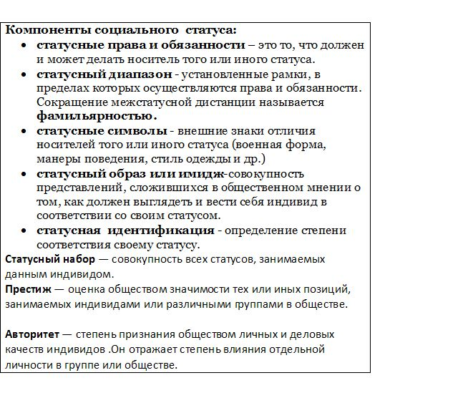
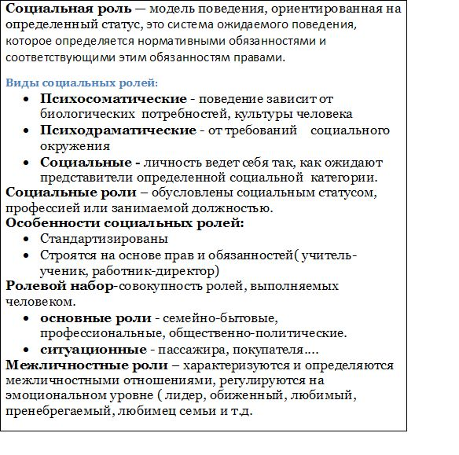
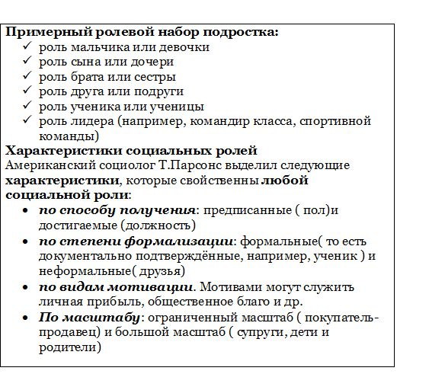
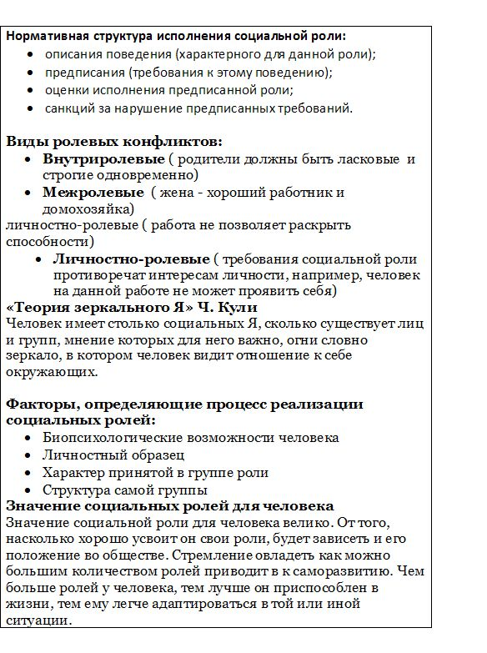

Социальная стратификация и мобильность
Под социальной структурой понимается расслоение и иерархическая организация различных слоёв общества, а также совокупность институтов и отношений между ними.
Страты – большие группы людей, отличающихся по своему положению в социальной структуре общества.
Причиной социальной стратификации является естественное и социальное неравенство.
Неравенство – это неравномерное распределение дефицитных ресурсов общества – денег, власти, образования, престижа между различными стратами.

Исторические типы стратификационных систем
Наименование | Сущность | Характер общества
Рабство | форма максимально жёсткого закрепления людей в низших стратах.  Раб – говорящее орудие труда, собственность другого человека, лишён всех прав и свобод | «Закрытое общество», социальные перемещения из низших страт в высшие либо запрещены, либо существенно ограничены
Кастовая | пожизненное закрепление человека за определённой стратой по этническому или религиозному признаку  Членство в касте человека определяется только рождением, передаётся по наследству, жёсткая регламентация. Социальная мобильность отсутствует.  Например, в Древней Индии существовали четыре основные касты:  а) брахманы — священнослужители;  б) кшатрии — воины;  в) вайшьи — купцы;  г) шудры — крестьяне, ремесленники, рабочие.  Особое положение занимали чандалы – неприкасаемые, которые не входили ни в одну касту и занимали низшую позицию
Сословная | Деление людей на группы – сословия, которые обладают закреплёнными в законе или обычае правами и обязанностями и привилегиями, передаваемыми по наследству (дворянство, духовенство, казачество, крестьянство). Принадлежность к определённому сословию могла быть приобретена за деньги, дарована властью за службу
Классовая | Деление людей на большие группы, различающиеся по их месту в исторически определённой системе общественного производства, по их отношению к средствам производства, по их роли в общественной организации труда, а следовательно, по способам получения и размерам той доли общественного богатства, которой они располагают.  В зависимости от исторического периода в обществе выделяют в качестве основных следующие классы:  а) рабов и рабовладельцев;  б) феодалов и зависимых крестьян;  в) буржуазии и пролетариата;  г) средний класс | «Открытое общество»: социальные перемещения из одной страты в другую свободны
Поскольку всякая социальная структура представляет собой совокупность всех функционирующих социальных общностей, взятых в их взаимодействии, в ней могут быть выделены следующие элементы:
Элементы социальной структуры общества
этническая структура (род, племя, народность, нация) | демографическая структура (выделение групп производится по возрасту и полу) | поселенческая структура (городские жители, сельские жители и т. д.) | классовая структура (буржуазия, пролетариат, крестьяне и т. д.) | профессионально-образовательная структура

Три стратификационных уровня
высший (верхние слои находятся в более привилегированном положении, обладают ресурсами или возможностями получить вознаграждение, они значительно малочисленнее нижних) | средний (залогом стабильности современного экономически развитого общества является преобладание представителей среднего класса) | низший(находящиеся за чертой бедности, люмпены, маргиналы – «социальное дно»)
Социальная мобильность – изменение места, занимаемого индивидом или группой людей в обществе.
Типы социальной мобильности
Горизонтальная – перемещение из одной страты в другую, находящуюся на том же уровне | Вертикальная – влёчет изменение социального статуса, может быть:
 | нисходящая – социальный спуск | восходящая – социальный подъём
Социальные лифты (каналы социальной мобильности) – социальные институты, способствующие социальной мобильности: брак, профессиональная деятельность, образование, армия, СМИ, партийная деятельность.
Виды социальной мобильности:
– индивидуальная и групповая;
– межпоколенная и внутрипоколенная;
– организованная и стихийная;
– структурная – вызвана изменениями в структуре экономики;

Значение социальной мобильности
Позитивное значение | Отрицательные последствия
для человека
– реализация личностных качеств человека;  – выработка реалистической самооценки;  – выбор более реалистических целей;  – появляются возможности создания новых групп, новых идей, нового опыта | – индивид утрачивает свою групповую принадлежность, становится маргиналом, ему теперь необходимо приспосабливаться к новой группе;  – проявление напряжённости в отношениях с другими людьми
для общества в целом
– предотвращается застой в социальной структуре общества, происходит обновление элиты;  – способствует интеллектуальному и научному прогрессу, формирует новые ценности и социальные движения;  – общество освобождается от устаревших элементов | – повышает социальную напряжённость, вызывает конфликты;  – дестабилизирует общество;  – происходит разрыв социальных связей

Теория.
Тема: «Социальная структура, социальные отношения».
А 1. Элементом социальной структуры общества является
1) сословие 2) партия 3) предприятие 4) армия
А 2. К малой социальной группе можно отнести
1) верующих России 2) людей либеральных взглядов 3) женщин Москвы 4) бригаду рабочих
А 3. Социальная группа, члены которой обладают правами и обязанностями, передающимися по наследству
1) нация 2) сословие 3) класс 4) номенклатура
А 4. Дети, молодежь, мужчины — это социальные общности, выделяемые по
1) территориальному признаку 2) этническому признаку 3) демографическому признаку 4) профессиональному признаку
А 5. Отношение к собственности, величина доходов, фактор пользования властью — это признаки
1) этноса 2) нации 3) расы 4) класса
А 6. К социальным группам, выделяемым по поселенческому (территориальному) признаку, относится (-ятся)
1) народность 2) нация 3) горожане 4) класс
А 7. Социальный статус — это
1) поведение, ожидаемое от индивида 2) положение человека в обществе
3) форма поощрения индивидов 4) форма осуществления социальных функций
А 8. Что из перечисленного относится к предписанному статусу?
1) национальная принадлежность 2) уровень образования 3) уровень доходов 4) род занятий
А 9. Какой статус личности характеризуется национальной принадлежностью, социальным происхождением?
1) правовой статус личности 2) политический статус личности 3) предписанный социальный статус личности
4) достижимый социальный статус личности
А 10. Экономическая дифференциация проявляется в
1) сращивание политической власти и крупного капитала 2) выделении богатых, бедных и средних слоев общества
3) появлении у отдельных групп новых источников дохода. 4) создании новых производств
А 11. Тот факт, что представители разных социальных слоев получают неодинаковые доходы, отражает дифференциацию
1) экономическую 2) политическую 3) профессиональную 4) демографическую
А 12. Социальные условия, при которых у людей различный доступ к социальными благам, называются
1) социальной мобильностью 2) социальным статусом
3) социальным неравенством 4) социальными отношениями
А 13. Одно из проявлений социального неравенства — различие в
1) доходах 2) способностях 3) темпераменте 4) духовных запросах
А 14. Восходящей вертикальной социальной мобильности относится
1) повышение по службе 2) занятие предпринимательской деятельностью
3) понижение по службе 4) выход на пенсию
А 15. Среди богатых людей Древнего Рима (II—I вв. до н.э.) часто встречались бывшие рабы. Это пример проявления
1) горизонтальной социальной мобильности 2) вертикальной социальной мобильности
3) социальной стратификации 4) социальной адаптации
А 16. Верны ли следующие суждения о самоконтроле?
А. Методы внешнего контроля, используемые слишком часто, могут тормозить развитие самоконтроля.
Б. Совесть является одним из механизмов самоконтроля.
1) верно только А 2) верно только Б 3) верно и А, и Б 4) оба суждения неверны
Часть В

В1. Ниже приведён ряд терминов. Все они, за исключением одного, относятся к понятию «социальная норма». Найдите и укажите термин, «выпадающий» из этого ряда и относящийся к другому понятию.
Социальный контроль, санкция, отклоняющееся поведение, социальная структура, самоконтроль.
В 2. Установите соответствие
СОЦИАЛЬНЫЕ ГРУППЫ: КРИТЕРИИ:
1) мужчины А) демографический
2) племена Б) этнический
1 | 2 | 3 | 4
3) народности
4) дети
В3. Установите соответствие между видом статуса и отдельным социальным статусом
ОТДЕЛЬНЫЕ СОЦИАЛЬНЫЕ ВИДЫ СТАТУСЫ ЛИЧНОСТИ СТАТУСОВ
1) маргинал А) приобретенный
2) белорус Б) предписанный
1 | 2 | 3 | 4 | 5 | 6
3) председатель профкома
4) мужчина
5) 16-летний человек
6) брат
В 4. Установите соответствие между подсистемами общества и социальными ситуациями: к каждой позиции, данной в первом столбце, подберите соответствующую позицию из второго столбца.
СОЦИАЛЬНЫЕ СИТУАЦИИ ПОДСИСТЕМЫ ОБЩЕСТВА
А) организация предпраздничной торговли 1) экономическая
Б) проведение референдума 2) политическая
В) принятие закона об общественных организациях 3) духовная
Г) написание приключенческого романа
А | Б | В | Г | Д | Е
Д) производство товаров массового спроса
Е) проведение научного исследования
В 5. Найдите в приведенном ниже списке признаки социального статуса и запишите цифры, под которыми они указаны.
1) профессия
2) пол
3) цвет глаз
4) следование требованиям моды
5) уважение к родителям
6) семейное положение
В 6. Найдите в приведенном ниже списке то, что относится к социальным нормам регулирования и обведите цифры, под которыми они указаны.
1) экономические
2) правовые
3) религиозные
4) моральные
5) биологические
В 7. Прочитайте приведенный ниже текст, каждое положение которого пронумеровано.
(1)В социологическом опросе приняли участие 2000 домохозяек моложе 45 лет. (2)Им задавались различные вопросы о заключении брака, разводе и воспитании детей. (3) Каждая третья опрошенная полагала, что ранние браки зачастую заканчиваются разводом. (4)На наш взгляд, такие браки обостряют кризис семейных ценностей.
1 | 2 | 3 | 4
Определите, какие положения текста носят
А) фактический характер
Б) характер оценочных суждений
В 8. Прочитайте приведенный ниже текст, в котором пропущен ряд слов.
«Наличие существенных психологических_______ (1) между мужчинами и женщинами само по себе ни у кого не вызывает сомнений. Однако эмпирические данные на этот счет, несмотря на огромное число _______ (2), недостаточны и часто противоречивы. На восприятие полов существенно влияют распространенные ________(3). Женщины в представлениях мужчин, а нередко и самих женщин, должны в первую очередь успешно исполнять традиционно приписываемую им _______ (4) «домашней хозяйки», «хранительницы домашнего очага» и т. п. Мужчинам же следует заниматься профессиональным трудом, который гарантирует им высокий социальный _________(5) и позволяет обеспечивать уровень и качество жизни их семей. На деле же полоролевое разделение ________ (6) потеряло былую жесткость, взаимоотношения мужчин и женщин в семье и на производстве стали в принципе равными».
Выберите из предлагаемого ниже списка слова, которые необходимо вставить в пропуски. Слова в списке даны в именительном падеже единственном числе. Имейте в виду, что слов в списке больше, чем вам необходимо выбрать.
Выбирайте последовательно одно слово за другим, мысленно заполняя словами каждый пропуск.
А) исследование Г) общение Ж) роль
Б) различие Д) учение 3) статус
В) труд Е) стереотип И) группа

1 | 2 | 3 | 4 | 5 | 6
В 9. Ниже приведён перечень социальных групп. Все они, за исключением одной, образованы по конфессиональному признаку. Найдите и укажите социальную группу, «выпадающую» из этого ряда и образованную по другому признаку.
Православные, мусульмане, протестанты, консерваторы, католики.
В 10. Установите соответствие между критерием социального статуса и его видом: к каждой позиции, данной в первом столбце, подберите соответствующую позицию из второго столбца.
КРИТЕРИИ СТАТУСА ВИДЫ СТАТУСА
1) национальность А) достигаемый
2) профессия Б) предписанный
3) пол
4) образование
5) социальное происхождение
1 | 2 | 3 | 4 | 5

В 11. Установите соответствие между главными социальными институтами и сферами жизни общества
ИНСТИТУТЫ ОБЩЕСТВА ГЛАВНЫЕ СОЦИАЛЬНЫЕ СФЕРЫ ЖИЗНИ
А) государство 1) экономика
Б) религия 2) политика
В) образование 3) духовная культура
Г) производство 4) социальные отношения
Д) семья

А | Б | В | Г | Д
В 12. Найдите в приведенном ниже списке то, что относится к явлению «субкультура» и обведите цифры, под которыми они указаны.
1) принадлежность к определенной социальной группе
2) совокупность норм и ценностей преступного слоя общества
3) неизменность ценностных ориентаций её носителя на протяжении всей жизни
4) связь с традиционной национальной культурой
5) адресованность самым различным слоям населения
В 13. Ниже приведён ряд терминов. Все они, за исключением одного относятся к понятию «социальный институт». Найдите и укажите термин, «выпадающий» из этого ряда и относящийся к другому понятию.
Религия, государство, образование, абитуриенты, семья. производство.
В 14. Прочитайте приведённый ниже текст, каждое положение которого пронумеровано.
(1)В исследовании приняли участие 1503 юноши и девушки старше 18 лет. (2)Им задавались различные вопросы о заключении брака, разводе и воспитании детей. (3)Каждый второй опрошенный утверждал, что ранние браки часто заканчиваются разводом. (4)На наш взгляд, такие браки дестабилизируют общество и обостряют кризис семейных ценностей.
Определите, какие положения текста носят
А) | фактический характер
Б) | характер оценочных суждений
Запишите под номером положения букву, обозначающую его характер. Получившуюся последовательность букв перенесите в бланк ответов.
1 | 2 | 3 | 4

В 15. Прочитайте приведенный ниже текст, в котором пропущен ряд слов,
«В обществе нормы выполняют ряд важнейших функций. Во-первых, они способствуют социальной _______ (1) (т.е. сохранению сплоченности в обществе). Во-вторых, служат своеобразными ________ (2) поведения, своего рода инструкциями для исполняющих отдельные роли индивидов и социальных ________ (3). В-третьих, способствуют _______ (4)
за отклоняющимся поведением. В-четвертых, обеспечивают________ (5) общества. По характеру регулирования социального поведения различают нормы – ожидания и нормы-________ (6) ...Нормы, относящиеся ко второй группе, отличаются большей строгостью. Нарушение подобных норм влечет за собой применение серьезных _______ (7), например, уголовных или административных».

Выберите из предлагаемого списка слова, которые необходимо вставит на место пробелов. Слова в списке даны в именительном падеже. Помните что слов в списке больше, чем вам потребуется для заполнения пробелов. Выбирайте последовательно одно слово, за другим, мысленно заполняя словами каждый пробел.
А) санкция Г) идеал Ж) правило К) развитие
Б) группы Д) контроль З) управление
В) интеграция Е) эталон И) стабильность
Обратите внимание на то, что пропуски пронумерованы. В данной ниже таблице указаны номера пропусков. Запишите под каждым номером букву, соответствующую выбранному вами слову.
Получившуюся последовательность букв перенесите в бланк ответов.

1 | 2 | 3 | 4 | 5 | 6 | 7

